ความต้องการ ZARR003

Issue log ใน Google drive ข้อ 311 ประเด็นของ ZARR003 มีดังนี้

1. ที่หน้า Selection ต้องการให้เพิ่มคำอธิบายของ Fund ด้วย ตามรูปตัวอย่างยังไม่มีคำอธิบาย

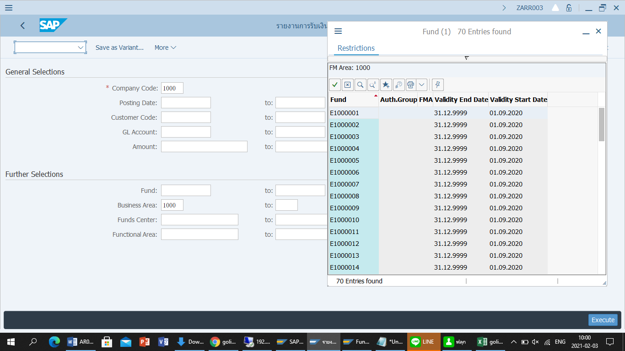

1. ผลรวมในรายงานจะได้เท่ากันหมดทุก BA
2. ต้องการให้แสดง BA ที่หัวรายงานด้วย
3. มีคอลัมน์แต่ไม่แสดงรายการข้อมูลชื่อผู้บริจาค ตอนสร้าง Doc ใส่ข้อมูลที่ช่อง Assignment แล้ว แต่ไม่มีข้อมูลในรายงาน ดังรูปตัวอย่างด้านล่าง

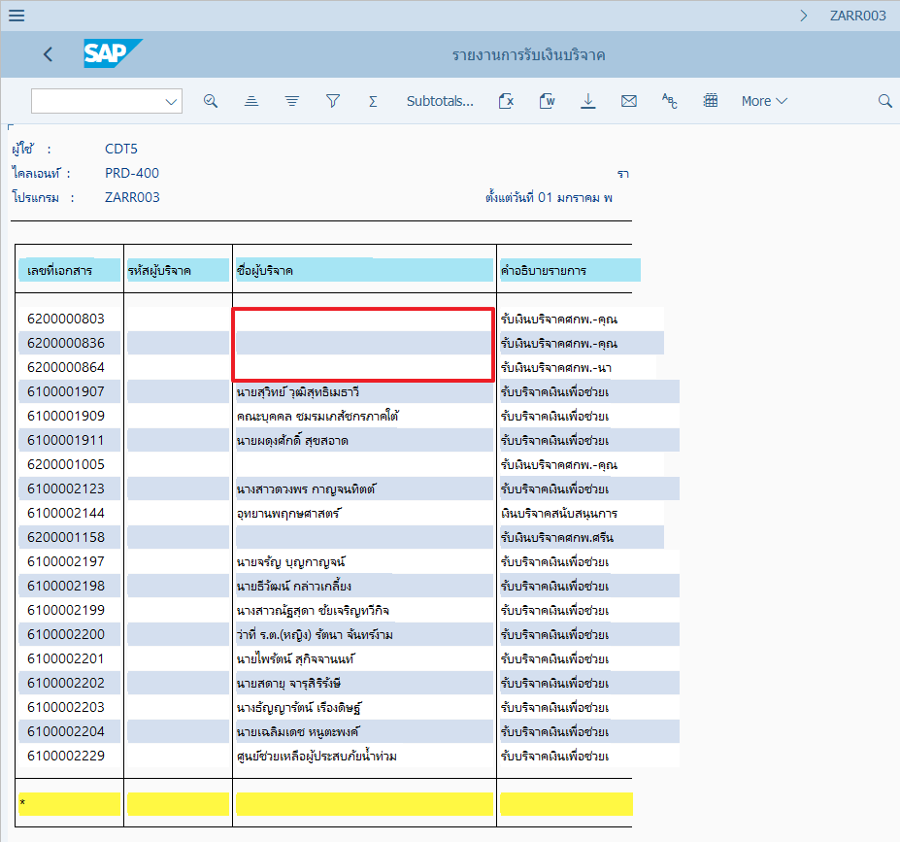

1. รายงานไม่แสดงเต็มหน้าจอ

